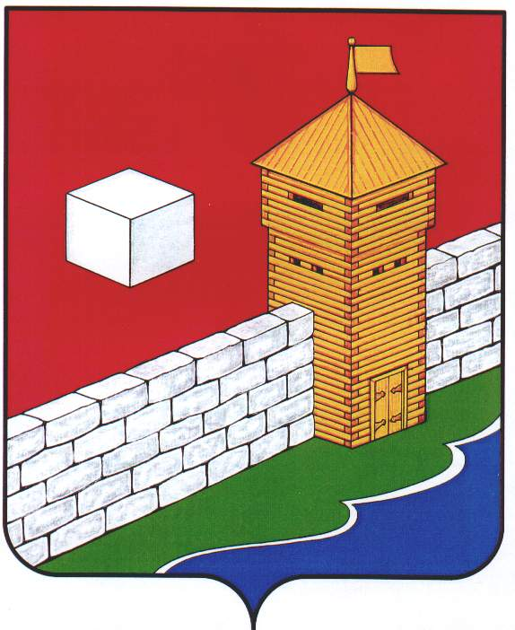
СОБРАНИЕ ДЕПУТАТОВ
ЕТКУЛЬСКОГО МУНИЦИПАЛЬНОГО РАЙОНА
шестого созыва
Р Е Ш Е Н И Е

от _27.10.2021 г._ № _196_
с. Еткуль

О признании утратившим силу решения Собрания депутатов Еткульского муниципального района от 29.08.2018 г.
№ 406

Рассмотрев обращение администрации Еткульского муниципального района от 15.10.2021 г. № 4698, в соответствии с Федеральным законом от 31 июля 2020 года № 248-ФЗ «О государственном контроле (надзоре) и муниципальном контроле в Российской Федерации», Уставом Еткульского муниципального района

СОБРАНИЕ ДЕПУТАТОВ ЕТКУЛЬСКОГО МУНИЦИПАЛЬНОГО РАЙОНА
Р Е Ш А Е Т:

- Признать утратившим силу решение Собрания депутатов Еткульского муниципального района от 29.08.2018 г. № 406 «Об утверждении Порядка ведения перечня видов муниципального контроля и органов местного самоуправления Еткульского муниципального района, уполномоченных на их осуществление».

- Разместить настоящее решение на сайте администрации Еткульского муниципального района на странице Собрания депутатов Еткульского муниципального района в разделе «Нормативные правовые акты» и в сетевом издании «Муниципальные Правовые Акты администрации Еткульского муниципального района».

Председатель Собрания депутатов
Еткульского муниципального района Н. Н Васильева

